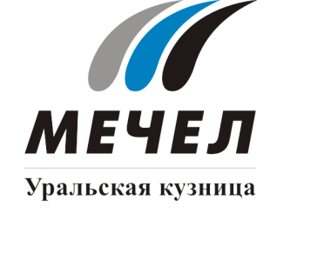
«УРАЛКУЗ» ПОДТВЕРДИЛ СООТВЕТСТВИЕ ПРОИЗВОДСТВА
МЕЖДУНАРОДНЫМ СТАНДАРТАМ

Чебаркуль, Россия – 11 октября 2017 г. – Завод «Уральская кузница» (ПАО «Уралкуз», входит в Группу «Мечел») подтвердил соответствие системы менеджмента качества требованиям международного стандарта ISO 9001:2008. Надзорный аудит провели эксперты ведущей мировой сертификационной компании TUV Rheinland.
Независимые эксперты провели тщательный анализ системы менеджмента качества предприятия, проверили, как в «Уральской кузнице» на практике применяют действующие регламенты и стандарты. О своей работе отчитались первые руководители завода, начальники производственных цехов и подразделений технического контроля. Аудит показал, что система менеджмента качества «Уралкуза» является эффективной и соответствует мировым стандартам. Аудиторы отметили, что предприятие ориентировано на потребителя, а действующая политика в области качества обязывает всех сотрудников способствовать постоянному совершенствованию системы качества.
Сертификацию на соответствие требованиям стандартов ISO «Уральская кузница» впервые прошла в 1995 году. Действующий сейчас сертификат завод получил в 2015 году сроком на три года, ежегодные обязательные надзорные аудиты подтверждают его действие. Сертифицированная система менеджмента качества позволяет предприятию изготавливать ответственную продукцию для авиастроения, космической и атомной промышленности, а также других отраслей, где к качеству комплектующих предъявляются особо строгие требования.

***

Оксана Агапова
руководитель PR-служб по
Уральскому региону Группы «Мечел»
тел.: (351) 725-40-48
8-919-12-96-186
e-mail: oksanaagapova@mechel.ru
***
«Уральская кузница» – крупнейший в России производитель штампованной продукции из специальных сталей и сплавов. Предприятие производит штамповки практически для всех отраслей машиностроения. Занимает более 20% российского рынка штамповок, а также одно из ведущих мест на внутреннем рынке черновых осей локомотивов подвижного состава. Предприятие имеет наукоемкое производство в челябинском филиале, который занимается выплавкой всех известных на сегодня специальных сталей и жаропрочных сплавов. ПАО «Уралкуз» входит в металлургический дивизион Группы «Мечел», находящийся под управлением ООО «УК Мечел-Сталь».

***
«Мечел» – глобальная горнодобывающая и металлургическая компания. Продукция компании поставляется в Европу, Азию, Северную и Южную Америку, Африку. «Мечел» объединяет производителей угля, железной руды, стали, проката, ферросплавов, тепловой и электрической энергии. Все предприятия работают в единой производственной цепочке: от сырья до продукции с высокой добавленной стоимостью.

